Министерство науки и высшего образования Российской Федерации
Федеральное государственное автономное образовательное учреждение высшего образования
«Пермский национальный исследовательский политехнический университет»

Электротехнический факультет
Выпускающая кафедра: информационные технологии и автоматизированные системы (ИТАС)
Направление подготовки: 09.03.04 Программная инженерия

ОТЧЕТ
Лабораторная работа №7
«Нелинейные уравнения.»
По дисциплине «Основы алгоритмизации и программирования»
Вариант 15

Выполнил: студент группы РИС-25-2б
Шеремет Семён Олегович
Приняла: Доц. Полякова О.А.

Пермь 2025
Метод половинного деления

- Постановка задачи
Цель: решить нелинейное уравнение 3x - 4lnx - 5 = 0 методом половинного деления.
Входные данные:
а) Отрезок, содержащий корень [2;4]
б) Точность значения в пределах E = 10⁻⁶
2. Анализ решения
Нелинейное уравнение 3x - 4lnx - 5 = 0 имеет трансцендентный вид.
- Поскольку из условия известно, что корень точно лежит на отрезке [2;4], то для того, чтобы метод половинного деления обеспечивал результат нужно доказать, что функция монотонна и непрерывна.

а) На область определения функции влияет лишь ln(x), она будет равна x > 0, что гарантирует то, что функция непрерывна.
б) Найдем производную функции, она будет равна 3 – 4/x. Точка экстремума – 4/3. Слева от этой точки функция убывает, а справа возрастает. Так как 4/3 < 2 < 4, значит, что функция монотонна.

- Обозначим [2;4] как [a; b], 3x - 4lnx - 5 = 0 как f(x) = 0. Поскольку точно известно, что корень находится в пределах [a; b], то следует взять точку x₀ на середине данного отрезка, чтобы в два раза сократить отрезок, содержащий корень.
- Проверяем отрезки [a; x₀] c помощью условия f(a) * f(x0) <= 0 и [x₀; b] с помощью условия f(b) * f(x0) <= 0, и сдвигаем границу отрезка, сохраняем точку x₀ в а или b, в зависимости от результатов условий. Обратим внимание на то, что корень может находится и в точках a, b, поэтому следует проверить условия на равенства нулю.
- Повторяем пункт 2 уже с сокращенным отрезком, находим x₁ и имеем уже два корня.
- Итерационно находим x₂, x₃, …, x_{i}. На каждом шаге сравниваем два соседних корня (x_{i} и x_{i+1}).
- Разность между двумя соседями – некоторое значение. E – крайне мала (E = 10⁻⁶), и если |x_{i} – x_{i+1}| меньше E, то x_{i} и x_{i+1} попали почти в одну точку, за искомый корень можно брать любой из них.
- Поскольку точность 10⁻⁶, то важны 6 цифр после запятой.

3. Геометрическое решение
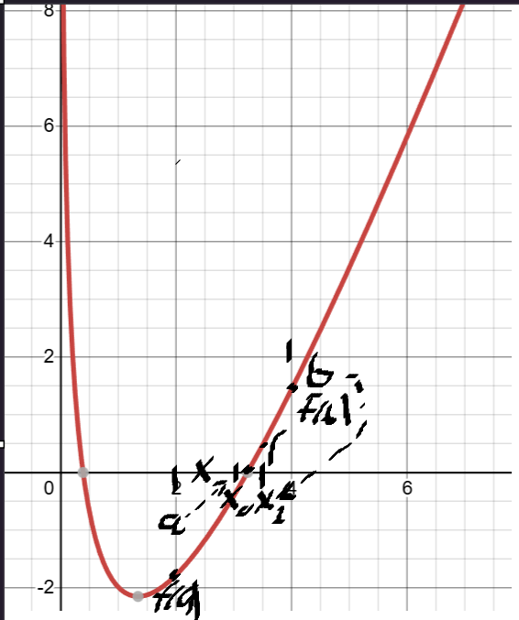
4. Блок-схемы
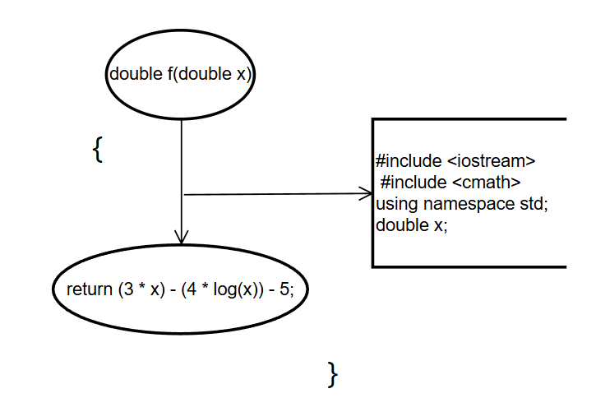
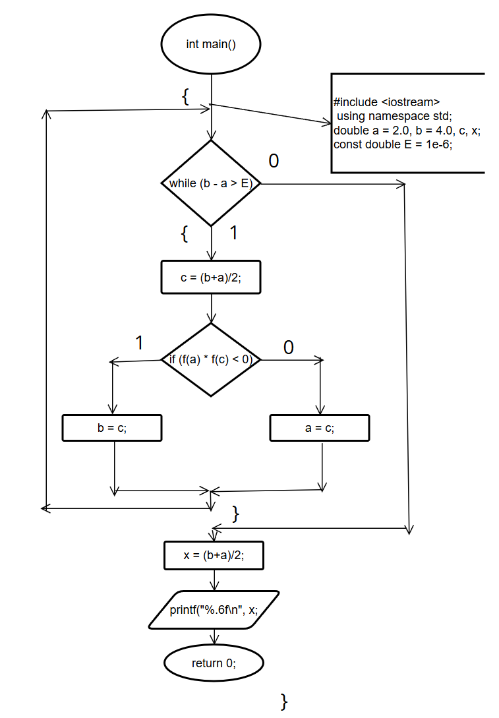

5. Код
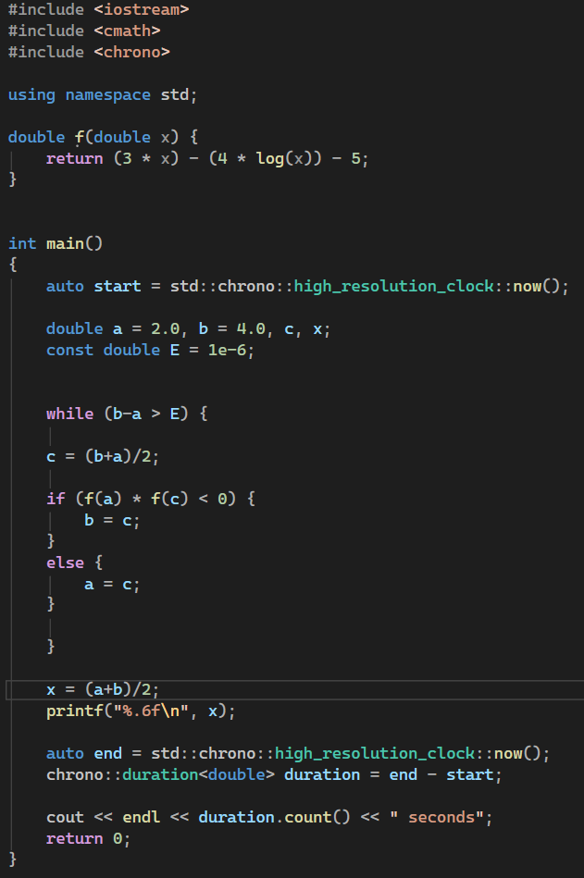
6. Скриншот решения
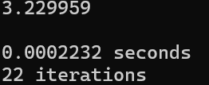

Метод Ньютона.
1. Постановка задачи
Цель: решить нелинейное уравнение 3x - 4lnx - 5 = 0 методом Ньютона.
Входные данные:
а) Отрезок, содержащий корень [2;4]
б) Точность значения в пределах E = 10⁻⁶
2. Анализ решения
Нелинейное уравнение 3x - 4lnx - 5 = 0 имеет трансцендентный вид.
1. Поскольку из условия известно, что корень точно лежит на отрезке [2;4], то для того, чтобы метод Ньютона обеспечивал результат нужно доказать, что функция монотонна и непрерывна.

а) На область определения функции влияет лишь ln(x), она будет равна x > 0, что гарантирует то, что функция непрерывна.
б) Найдем производную функции, она будет равна 3 – 4/x. Точка экстремума – 4/3. Слева от этой точки функция убывает, а справа возрастает. Так как 4/3 < 2 < 4, значит, что функция монотонна.

2. Обозначим [2;4] как [a; b], 3x - 4lnx - 5 = 0 как f(x) = 0. Поскольку точно известно, что корень находится в пределах [a; b], то следует взять точку x₀ исходя из условия: либо точку слева при f(a)* f(a)’’ > 0, либо точку справа при f(b)*f(b)’’ > 0.
3. Затем находим x1 = x0 – f(x0)/f(x0)’, так же можно найти и x2 = x1 – f(x1)/f(x1)’.
4. Таким образом выводим формулу нахождения точек, которые приближают к искомому корню. Xi+1 = xi – f(xi)/f(xi)’
5. Посредством прошлой формулы находим иксы, пока разница | xi+1 – xi | < E, так как она считается крайне малой и попадают почти в одну точку, за искомый корень можно брать последний.
6. Поскольку точность 10⁻⁶, то важны 6 цифр после запятой.
3. Геометрическое решение
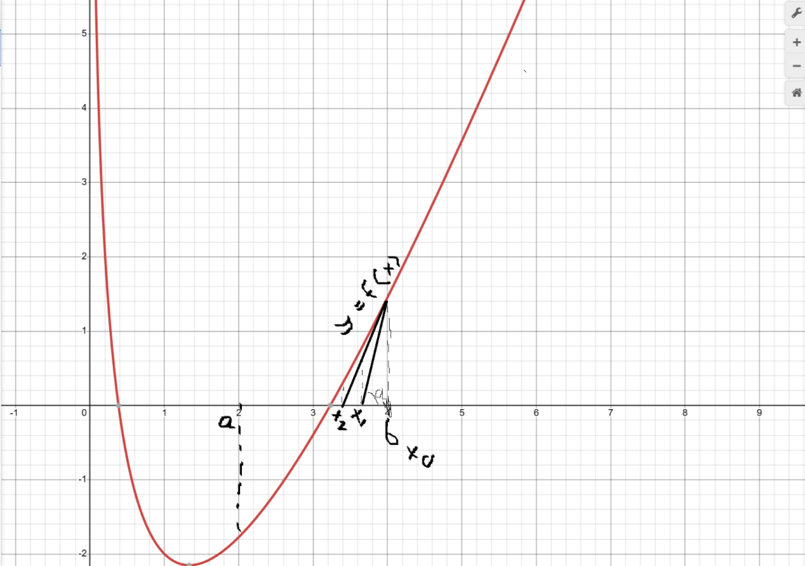
4. Блок-схемы

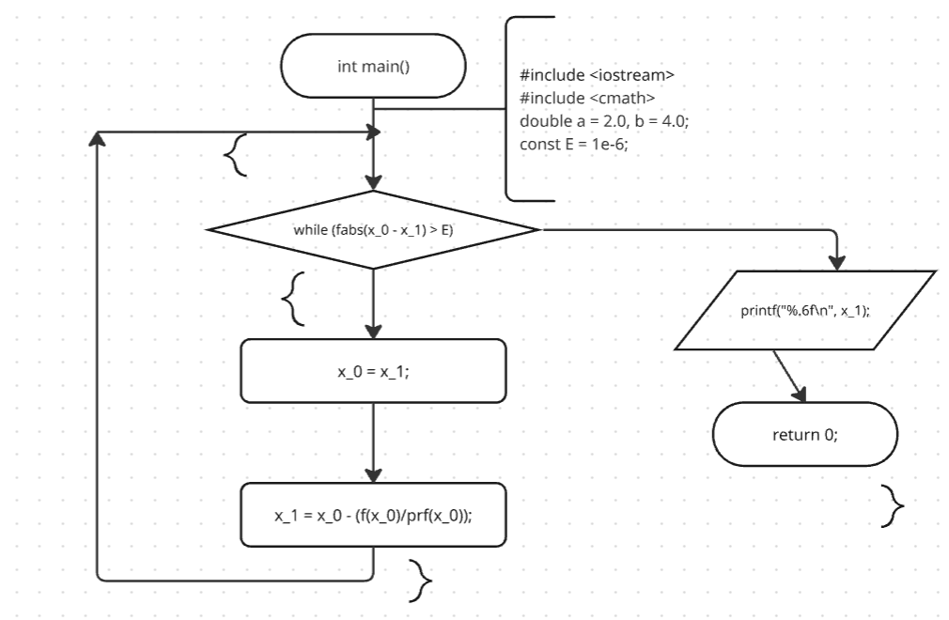
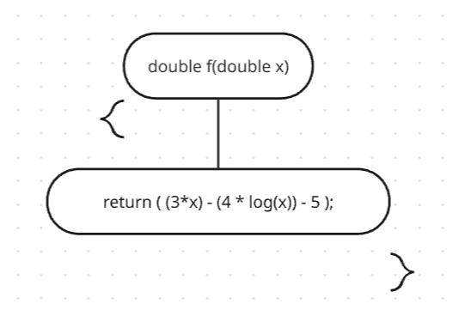
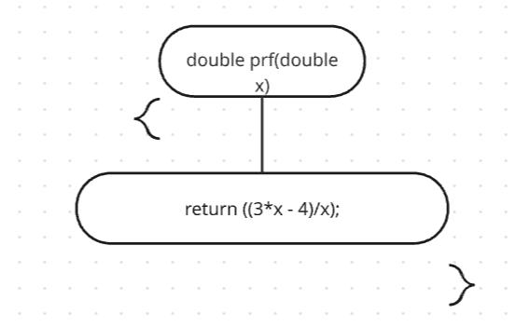
5. Код
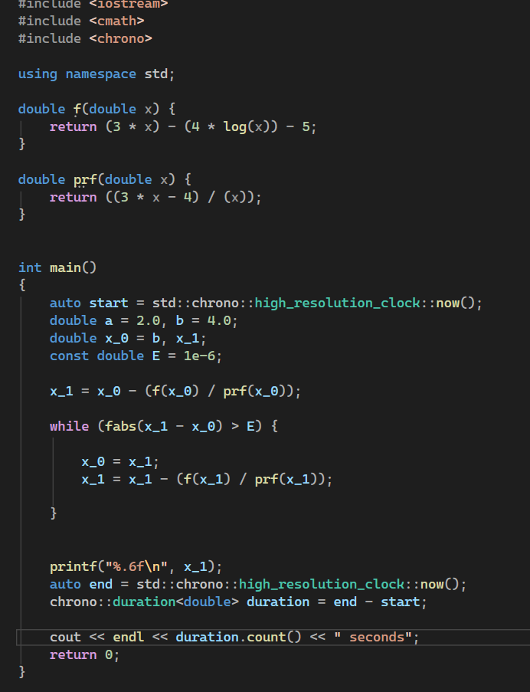
6. Скриншот результата
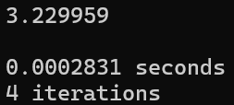

Метод итераций
1. Постановка задачи
Цель: решить нелинейное уравнение 3x - 4lnx - 5 = 0 методом итераций.
Входные данные:
а) Отрезок, содержащий корень [2;4]
б) Точность значения в пределах E = 10⁻⁶
2. Анализ задачи
Нелинейное уравнение 3x - 4lnx - 5 = 0 имеет трансцендентный вид.
1. Поскольку из условия известно, что корень точно лежит на отрезке [2;4], то для того, чтобы метод итераций обеспечивал результат нужно доказать, что функция монотонна и непрерывна, а также выполняется условие сходимости.

а) На область определения функции влияет лишь ln(x), она будет равна x > 0, что гарантирует то, что функция непрерывна.
б) Найдем производную функции, она будет равна 3 – 4/x. Точка экстремума – 4/3. Слева от этой точки функция убывает, а справа возрастает. Так как 4/3 < 2 < 4, значит, что функция монотонна.
в) |φ’(x)| < 1, подставляем: а) | 4/(3*2) | = 4/6, б) |4/(3*4)| = 1/3 значит, что функция удовлетворяет условию.

2. Выбираем точку x₀ ∈ [a; b]), например, точку a = 2. Подставляем эту точку в φ(x) и находим x1. Итерационно находим точки x2, x3, …, xn.
3. Посредством прошлой формулы находим иксы, пока разница | xi+1 – xi | < E, так как она считается крайне малой и попадают почти в одну точку, за искомый корень можно брать последний.
4. Поскольку точность 10⁻⁶, то важны 6 цифр после запятой.
3. Геометрическое решение
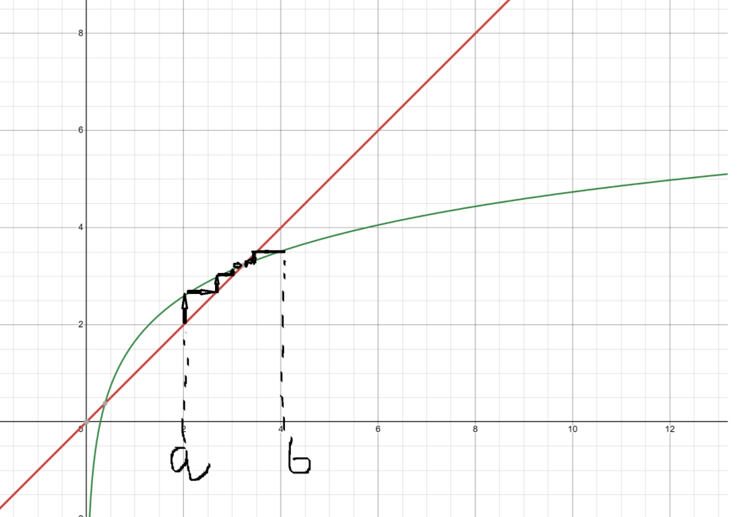

4. Блок-схема
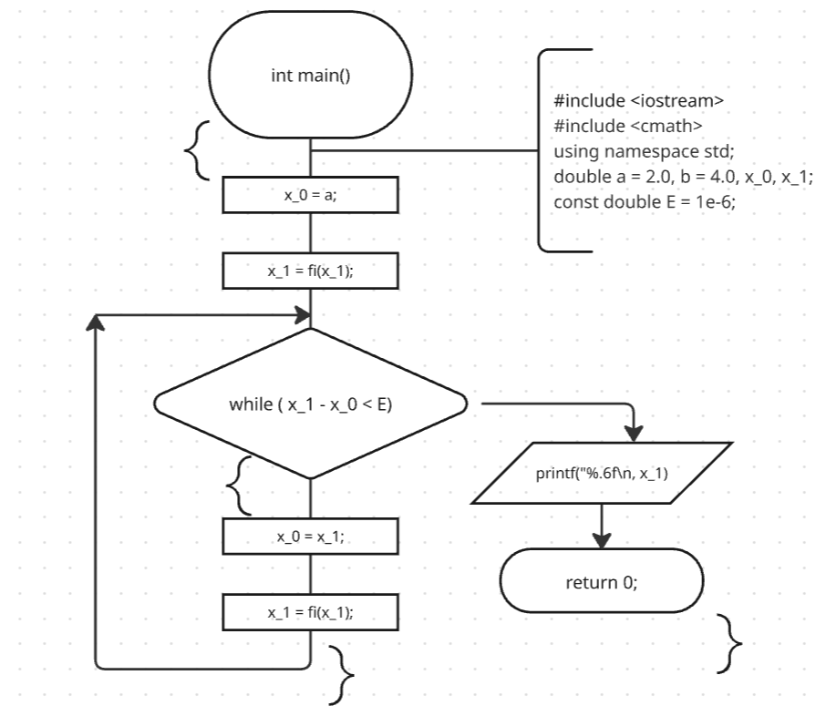
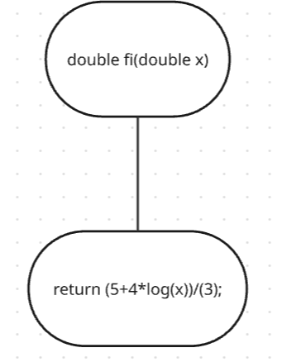

5. Код
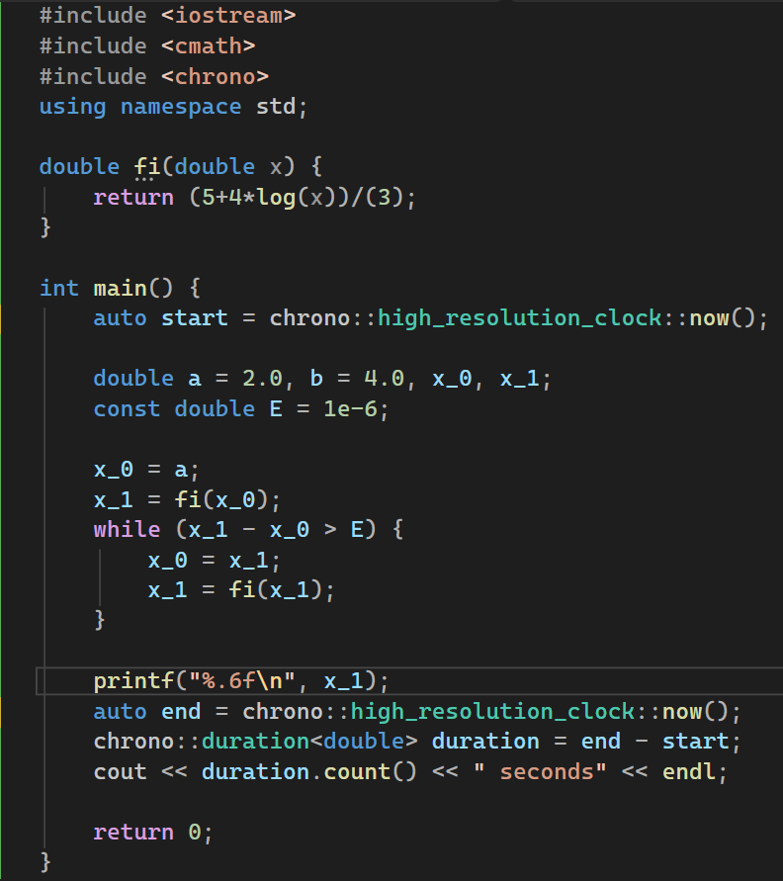
6. Скриншот решения
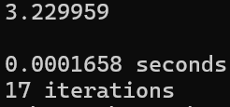

Заключение
Подводя итог, рассмотрев вышеописанную работу, можно сделать вывод о том, что по точности решения все методы одинаково точны, а время выполнения преобладает у метода итераций, и оно совсем незначительно отличается от метода Ньютона. В целом количество итераций наименьшее у метода Ньютона. В итоге все методы достаточно эффективны и гарантированно находят верный результат при соблюдении условий.

Метод половинного деления:
-Результат: 3.229959
-Время: 00.0002232
-Кол-во итераций: 22

Метод Ньютона:
-Результат: 3.229959
-Время: 0.0002831
-Кол-во итераций: 4 (min)

Метод итераций:
-Результат: 3.229959
-Время: 0.0001658 (max)
-Кол-во итераций: 17

